TRƯỜNG ĐH CÔNG NGHỆ KỸ THUẬT THÀNH PHỐ HỒ CHÍ MINH  KHOA THỜI TRANG VÀ DU LỊCH | CỘNG HÒA XÃ HỘI CHỦ NGHĨA VIỆT NAM  Độc lập – Tự do – Hạnh phúc

Số 03/HD-K.TTDL

TP.HCM, ngày 12 tháng 01 năm 2026

HƯỚNG DẪN TRÌNH BÀY ĐỒ ÁN TỐT NGHIỆP ĐẠI HỌC

1. HÌNH THỨC TRÌNH BÀY
ĐATN phải được trình bày súc tích, mạch lạc, sạch sẽ, không được tẩy xóa, có đánh số trang theo qui định (trang 1 tính từ phần Lời mở đầu)

1.1. Định dạng trang
Soạn thảo văn bản dùng cỡ chữ 13 với phông chữ (font) là Times New Roman của hệ soạn thảo Winword hoặc tương đương, mật độ chữ bình thường (không được nén hoặc kéo giãn khoảng cách giữa các chữ).
Giãn hàng (line spacing) ở chế độ 1.5 lines, giãn dòng (spacing: before/after): 0.0 pt, lề trên (top): 2.0cm, lề dưới (bottom): 2.0cm, lề phải (right): 2.0cm, lề trái (left): 3.0cm. Thụt đầu dòng (chỉ áp dụng đoạn văn, không áp dụng đề mục): 0.5 inch hoặc 1.27 cm, các đoạn văn phải được căn đều (justified) hai bên.
Header (tiêu đề trang) trình bày bên trái là dòng chữ “Đồ án Tốt nghiệp” viết nghiêng, bên phải đánh số trang “-1-”. Footer (chân trang) trình bày bên góc trái dòng: “SVTH: Nguyễn Văn A - Nguyễn Thị B”, bên góc phải là tên ngành và khóa học.
Đồ án được in trên một mặt giấy trắng khổ A4 (210 x 297mm), dày ít nhất từ 80 đến tối đa 200 trang (thông thường khoảng 100 trang), không kể phụ lục.

1.2. Mục và tiểu mục
Các mục và tiểu mục phải được tô đậm (bold) và đánh số thành nhóm số, nhiều nhất bốn (4) cấp tiểu mục với số thứ nhất chỉ số chương (ví dụ 4.1.2.1 chỉ tiểu mục 1 trong nhóm tiểu mục 2 mục 1 của chương 4). Tại mỗi nhóm tiểu mục phải có ít nhất hai (2) tiểu mục (ví dụ không thể có tiểu mục 2.2.1 mà không có tiểu mục 2.2.2). Nếu triển khai ý nhỏ hơn tiểu mục cấp 4 có thể sử dụng các chữ cái (a, b, c, d). Hạn chế sử dụng các ký hiệu (bullet) như gạch đầu dòng, mũi tên, ký tự đặc biệt trong các đoạn văn bản của đồ án.

1.3. Bảng biểu, hình vẽ, phương trình toán học
Việc đánh số bảng biểu, hình vẽ, phương trình phải gắn với thự tự chương (ví dụ Hình 3.4 có nghĩa là hình thứ 4 trong chương 3). Mọi đồ thị, bảng biểu, hình ảnh nếu lấy từ các nguồn khác phải được trích dẫn đầy đủ (ví dụ: “Nguồn: Bộ Tài chính 1996”) và nguồn trích dẫn này phải được liệt kê trong danh mục Tài liệu tham khảo cuối đồ án.
Đầu đề (tên) của bảng biểu dùng chữ nghiêng đậm (tên bảng biểu ghi phía trên, tên hình vẽ ghi phía dưới). Những bảng ngắn và đồ thị nhỏ phải đi liền với phần nội dung đề cập ở lần thứ nhất, các bảng dài có thể để ở những trang riêng nhưng phải tiếp theo ngay phần nội dung đề cập lần đầu tiên (bảng rộng nên trình bày theo chiều đứng dài 297 mm của trang giấy và gấp như minh hoạ phía dưới để tránh bị đóng vào gáy hoặc bị xén mất, hạn chế sử dụng các bảng quá rộng này). Trong mọi trường hợp, bốn lề bao quanh phần văn bản và bảng biểu vẫn như quy định như trên.
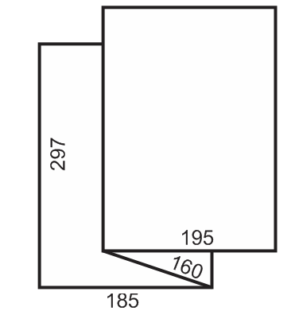
Hình 1.2. Cách xếp trang giấy trình bày theo hướng rộng
Đối với những trang giấy có chiều đứng hơn 297 mm (bản đồ, bản vẽ...) thì có thể để trong một phong bì cứng đính bên trong bìa sau đồ án. Hình vẽ phải được trình bày sạch sẽ bằng mực đen (có thể sao chụp lại); có đánh số và ghi đầy đủ đầu đề, cỡ chữ phải bằng cỡ chữ sử dụng trong văn bản đồ án. Khi nội dung có đề cập đến, phải nêu rõ số của hình và bảng biểu (ví dụ “... được nêu trong bảng 4.1” hoặc “(xem hình 3.2)”. Hình ảnh trình bày không nên quá lớn (chiếm hết trang giấy) và cũng không nên quá nhỏ (khó theo dõi, giảm sức biểu cảm), tên hình ảnh phải gắn liền với hình ảnh (không ở hai trang khác nhau).
Tất cả các phương trình hay công thức cần được đánh số và để trong ngoặc đơn đặt bên phía lề phải. Nếu một nhóm phương trình mang cùng một số thì những số này cũng được để trong ngoặc, hoặc mỗi phương trình trong nhóm phương trình (5.1) có thể được đánh số là (5.1.1), (5.1.2), (5.1.3).
(a) Ví dụ trình bày bảng biểu
Bảng 4.2 Số liệu diện tích rừng và độ bao phủ giai đoạn 1943-2005
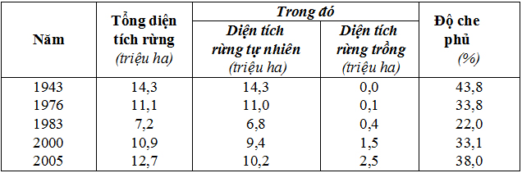
Nguồn: Tổng Cục Thống kê 2006
(b) Ví dụ trình bày hình ảnh, biểu đồ, đồ thị
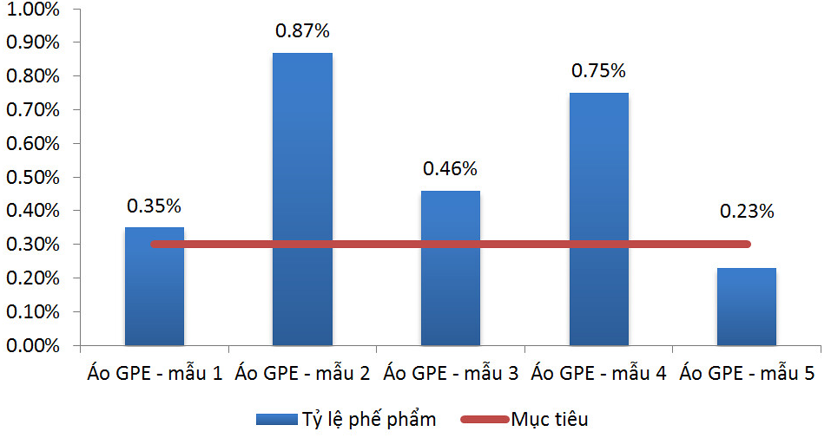
Hình 2.4 Tỷ lệ phế phẩm của 5 loại sản phẩm thường gặp
(c) Ví dụ trình bày công thức, phương trình
 (2.1)

1.4. Viết tắt
Không lạm dụng việc viết tắt, chỉ viết tắt những từ, cụm từ hoặc thuật ngữ được sử dụng nhiều lần trong đồ án, không viết tắt những cụm từ dài, những mệnh đề. Khi viết tắt cần đóng ngoặc đơn chữ viết tắt ở lần viết đầu tiên, ví dụ: Cách mạng Công nghiệp (CMCN). Nếu đồ án có nhiều chữ viết tắt thì phải có bảng danh mục các chữ viết tắt (xếp theo thứ tự abc) đặt ở phần đầu đồ án
1.5. Tài liệu tham khảo (TLTK) và trích dẫn
Mọi ý kiến, khái niệm có ý nghĩa, mang tính chất gợi ý không phải của riêng tác giả và mọi tham khảo khác phải được trích dẫn và chỉ rõ nguồn trong danh mục TLTK. Phải nêu rõ cả việc sử dụng những đề xuất hoặc kết quả của đồng tác giả. Nếu sử dụng tài liệu của người khác và của đồng tác giả (bảng, biểu, hình vẽ, công thức, đồ thị, phương trình, ý tưởng) mà không chú dẫn tác giả và nguồn tài liệu thì đồ án không được duyệt để bảo vệ.
Không cần trích dẫn những kiến thức phổ biến, mọi người đều biết cũng như không làm đồ án nặng nề với những tham khảo trích dẫn. Việc trích dẫn, tham khảo chủ yếu nhằm thừa nhận nguồn của những ý tưởng có giá trị và giúp người đọc theo được mạch suy nghĩ của tác giả, không làm trở ngại việc đọc đồ án.
Nếu không có điều kiện tiếp cận được một tài liệu gốc mà phải trích dẫn thông qua một tài liệu khác thì phải nêu rõ cách trích dẫn này, đồng thời tài liệu gốc đó không được liệt kê trong danh mục TLTK của đồ án. Khi cần trích dẫn một đoạn ít hơn hai câu hoặc bốn dòng đánh máy thì có thể sử dụng dấu ngoặc kép để mở đầu và kết thúc phần trích dẫn. Nếu cần trích dẫn dài hơn thì phải tách phần này thành một đoạn riêng khỏi phần nội dung đang trình bày, với lề trái lùi vào thêm 1.27 cm. Mở đầu và kết thúc đoạn trích này không phải sử dụng dấu ngoặc kép.
(a) Đặt trích dẫn trong ĐATN: Các thứ tự TLTK trong ĐATN ngay sau nội dung trích dẫn trong ngoặc móc. Ví dụ cách trích dẫn trong đoạn trình bày sau:
“Bài báo này trình bày nghiên cứu về mối liên hệ giữa các thành phần cơ thể của nhóm người trung niên tại Việt Nam [2]”.
[2] là số thứ tự danh mục TLTK (SV có thể sử dụng phần mềm quản lý TLTK như Endnote, Mendeley hoặc Zotero để tiết kiệm thời gian và tránh nhầm lẫn)
b) Trình bày danh mục TLTK cuối ĐATN:
Danh mục TLTK được sắp xếp theo trình tự trích dẫn trong ĐATN không phân biệt tiếng Việt, Anh, Pháp. Các tài liệu bằng tiếng nước ngoài phải giữ nguyên văn, không phiên âm, không dịch sang tiếng Việt (tuy nhiên nếu những tài liệu viết bằng tiếng nước ngoài ít người biết thì có thể ghi thêm phần tiếng Việt đi kèm theo mỗi tài liệu) và nên hạn chế trích dẫn luận văn, luận án, website và sách giáo khoa làm TLTK.
Danh mục TLTK phải được trình bày thống nhất một định dạng trong toàn quyển ĐATN. Có thể chọn một trong các cách như Harvard, APA, IEEE, …
- VD TLTK theo định dạng IEEE
- Sách: [#] A. A. Author, *Book Title*. City, Country: Publisher, Year.
- Bài báo tạp chí: [#] A. A. Author, "Article Title," *Journal Name*, vol. X, no. Y, pp. ZZZ-ZZZ, Month Year.
- Trang web: [#] A. A. Author, "Web Page Title," *Website Name*. URL (Accessed: Month Day, Year).
- VD TLTK theo định dạng Harvard
- Sách:
  - Họ, Tên viết tắt. (Năm xuất bản). Tên sách (lần xuất bản, nếu có). Nơi xuất bản: Nhà xuất bản.
  - Ví dụ: Nguyễn, V. (2020). Kỹ năng viết bài luận học thuật. Hà Nội: Nhà xuất bản Khoa học Xã hội.
- Bài báo trên tạp chí:
  - Họ, Tên viết tắt. (Năm xuất bản). Tên bài viết. Tên Tạp chí, Tập(Số), trang bắt đầu–trang kết thúc.
  - Ví dụ: Trần, T. H. (2023). Tác động của mạng xã hội đến hành vi người tiêu dùng. Tạp chí Kinh tế và Phát triển, 15(2), 45-58.
- Trang web/Tài liệu Online:
  - Tên tác giả/Tổ chức (nếu có). (Năm). Tên Trang web/Bài viết. [Online]. Available at: URL (Truy cập ngày: Ngày tháng năm).
  - Ví dụ: Bộ Giáo dục & Đào tạo. (2024). Quy chế thi tốt nghiệp THPT. [Online]. Available at: moet.gov.vn. (Truy cập ngày: 05/01/2026).
- Bài báo online có DOI:
  - Họ, Tên viết tắt. (Năm). Tên bài viết. Tên Tạp chí, Tập(Số), trang bắt đầu–trang kết thúc. DOI: [DOI]
  - Ví dụ: Smith, J. (2022). Climate change impact. Environmental Science Journal, 45(3), 112-125. DOI: 10.1000/esj.2022.112.
- VD TLTK theo định dạng IEEE
- Sách:
  - Họ, T. (Năm). Tên sách: Phụ đề sách. Nhà xuất bản.
  - Ví dụ: Tâm, L. (2023). Phương pháp nghiên cứu khoa học. NXB Giáo dục Việt Nam.
- Bài báo khoa học (tạp chí):
  - Họ, T. (Năm). Tên bài báo. Tên Tạp chí, Số tạp chí(Số đặc biệt), Trang-Trang. DOI/URL
  - Ví dụ: Trần, H. (2024). Ứng dụng trí tuệ nhân tạo trong giáo dục. Tạp chí Khoa học & Công nghệ, 15(2), 45-60. doi.org
- Trang web/Bài đăng trực tuyến:
  - Họ, T. (Năm, Ngày tháng). Tên bài đăng (Nếu có). Tên trang web/Tổ chức. URL
  - Ví dụ (có tác giả): ZIM Academy (2025, 24 tháng 7). APA citation là gì? Hướng dẫn cách trích dẫn APA & trình bày. https://zim.vn/trich-dan-apa
  - Ví dụ (không tác giả, chỉ có tổ chức/trang): UQ Library Guides (n.d.). Phong cách trích dẫn APA thứ 7 - UQ Library Guides. https://guides.library.uq.edu.au.en2vi.search.translate.goog/referencing/apa7/reference-list
Lưu ý: GV yêu cầu SV đảm bảo qui định chống đạo văn do nhà trường ban hành, trong đó mức độ trùng lặp hay sao chép phải dưới 30% (sử dụng phần mềm Turnitin để kiểm tra). SV có thể sử dụng bộ lọc loại trừ đi các nguồn có trích dẫn dưới 1%.

1.6. Phụ đính
Phần này bao gồm những nội dung cần thiết nhằm minh họa hoặc bổ trợ cho nội dung đồ án như số liệu, mẫu biểu, tranh ảnh... Nếu đồ án sử dụng những câu trả lời cho một bản câu hỏi thì bản câu hỏi mẫu này phải được đưa vào phần này ở dạng nguyên bản đã dùng để điều tra, thăm dò ý kiến; không được tóm tắt hoặc sửa đổi. Các tính toán mẫu trình bày tóm tắt trong bảng biểu cũng cần nêu trong phụ đính của đồ án (phụ đính không được dày hơn phần chính của đồ án).

1.7. Mục lục
Mục lục là bản ghi các đề mục với số trang, theo trình tự trình bày của đồ án. Do vậy, đồ án cần thể hiện bố cục sắp xếp sao cho nội dung logic và dễ tra cứu (nên sử dụng mục lục tự động (table of content) đã tích hợp sẵn trong phần mềm MS Word)

2. BỐ CỤC ĐỒ ÁN (TRÌNH TỰ TRÌNH BÀY ĐỒ ÁN)
ĐATN cần phải đảm bảo đúng bố cục cũng như trình tự như sau:
Trang bìa và trang phụ bìa: Đồ án phải đóng bìa cứng A4 (màu theo qui định của khoa, ngành). SV có thể đóng bìa gáy lò xo để phù hợp với nội dung bên trong (ví dụ như các trang có đính kèm mẫu vật), tuy nhiên không khuyến khích hình thức này do khó lưu trữ và độ bền kém.

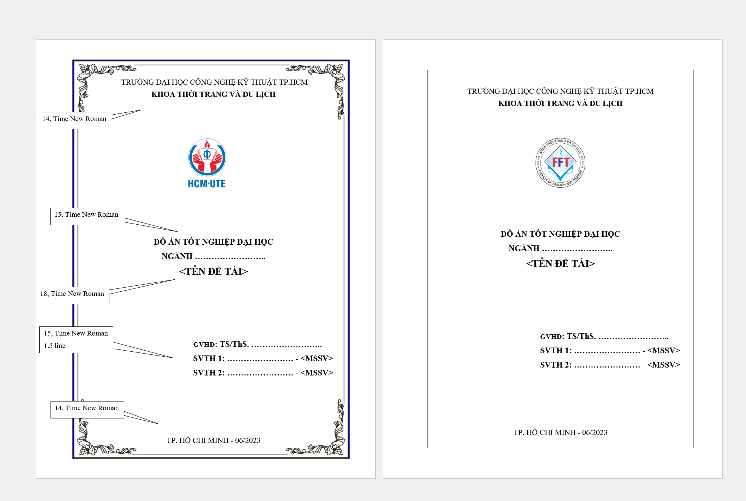Trang bìa và trang phụ bìa

Phiếu giao nhiệm vụ (biểu mẫu BM08)
Phiếu xác nhận mức độ trùng lặp
Biên bản chấm/Bảng điểm chấm HĐ
Phiếu chấm của GVPB
Phiếu giải trình sau khi chỉnh sửa ĐATN (biểu mẫu BM11)
Phiếu chấm của GVHD
Lời cảm ơn: Trình bày sự tri ân đến các cá nhân, tổ chức đã hỗ trợ quá trình thực hiện đồ án tốt nghiệp.
Tóm tắt nội dung đồ án (Tiếng Việt: 1 đến 2 trang) cần trình bày thông tin như sau:
1. Tên đồ án (Title of Thesis)
2. Tác giả (Authors)
3. Chuyên ngành (Bachelor Program)
4. Bảo vệ năm (Defense Date)
5. Giáo viên hướng dẫn (Supervisor): Dr. or M.Sc. or M.Ed. (học hàm, học vị)
6. Mục đích (Purposes), nhiệm vụ (Mission), phương pháp (Method) và đóng góp chính (Contribution) của đồ án: có thể trình bày vắt tắt các nội dung của ĐATN theo từng chương, nhấn mạnh những điểm mới của đề tài.
7. Từ khóa (Keywords): Liệt kê 5 từ khóa quan trọng nhất sử dụng trong ĐATN
Abstract (Dịch phần tóm tắt dạng tiếng Việt sang tiếng Anh)
Danh mục bảng biểu (List of Tables): Thống kê tên và trang tương ứng của từng bảng biểu sử dụng trong ĐATN
Danh mục hình ảnh, đồ thị (List of Figures): Thống kê tên và trang tương ứng của từng hình ảnh, biểu đồ sử dụng trong ĐATN
Danh mục chữ viết tắt (Abbreviations): Diễn giả nội dung đầy đủ của từ viết tắt.
Mục lục (trình bày mục, tiểu mục từ cấp 1 đến cấp 4 và số trang tương ứng)
Lời mở đầu (1-2 trang): bắt đầu đánh số trang từ phần này
Lời mở đầu hoặc lời dẫn nhập của đồ án được xem như một bản đồ hướng dẫn cho độc giả, giới thiệu tên đề tài cũng như cung cấp các thông tin và nguyên nhân lựa chọn đề tài. Phần mở đầu cần tạo sự thu hút đối với người đọc.
Chương 1: Dẫn nhập
Trình bày tình hình nghiên cứu thuộc lĩnh vực của đề tài trong và ngoài nước đảm bảo đề tài có tính mới mẻ (dựa trên các tài liệu tham khảo hiện có), phân tích đánh giá tình hình, đề xuất hướng nghiên cứu (kế thừa hay hoàn toàn mới, nhấn mạnh sự khác biệt của đề tài với các công trình nghiên cứu trước), khẳng định tính thực tiễn (đáp ứng nhu cầu thực tế trong lĩnh vực nào đó) và năng lực nghiên cứu của cá nhân hay nhóm. Qua đó, đưa ra lý do chọn đề tài (khách quan, chủ quan), mục tiêu đề tài (thông qua việc trả lời các câu hỏi và những kết quả chính đạt được trong đề tài), xác định đối tượng nghiên cứu, khái quát các nội dung nghiên cứu, giới hạn đề tài và các phương pháp nghiên cứu đã áp dụng.
Chương 2: Tổng quan hay cơ sở lý thuyết (kiến thức cơ sở để triển khai đề tài)
Trình bày những kiến thức nền tảng để thực hiện hay tiếp cận nội dung nghiên cứu đạt được trong đồ án từ việc thu thập trong quá trình học tập, tài liệu tham khảo hay tra cứu trên các kênh thông tin khác nhau. Các thông tin cần được cung cấp trong phần này gồm khái niệm, vai trò, ý nghĩa, nguồn gốc, đặc điểm, tính chất, sự ảnh hưởng, thực trạng… liên quan đến vấn đề nghiên cứu được trích dẫn từ nhiều nguồn khác nhau. Tên của chương 2 tác giả có thể đặt lại phù hợp với nội dung hàm chứa bên trong.
Chương 3: Nội dung và kết quả nghiên cứu
Tên chương tác giả có thể đặt lại phù hợp với nội dung đề tài hoặc có thể chia thành nhiều phần nhỏ (ứng với chương 3, 4, 5) tùy thuộc lượng thông tin tác giả muốn cung cấp cho độc giả (không nên chia ra nhiều chương nếu có quá ít thông tin được cung cấp). Tùy thuộc chuyên ngành đào tạo, tác giả trình bày cụ thể quá trình thực hiện đề tài nghiên cứu (bám sát mục tiêu, đối tượng và phạm vi) để phân tích, chứng minh các vấn đề hay kết quả đạt được thể hiện được năng lực và thái độ nghiên cứu của nhóm.
Chương 4: Kết luận – Kiến nghị
  - Trình bày tóm tắt các kết quả đạt được sau quá trình nghiên cứu (mức độ đáp ứng được mục tiêu của đề tài).
  - Trình bày ưu điểm (mặt mạnh, tính mới mẻ) và hạn chế (thiếu sót) của đề tài.
  - Trình bày hướng phát triển của đề tài (hướng nghiên cứu tiếp theo)
  - Trình bày ý kiến đóng góp (kiến nghị, đề xuất) để khắc phục những mặt hạn chế của đề tài đã thực hiện.
Tài liệu tham khảo: Liệt kê ít nhất 10 tài liệu đã trích dẫn trong đồ án
Phụ đính (nếu có)

3. KẾT LUẬN CHUNG.
Văn bản này được ban hành cho GV và SV của các ngành thuộc Khoa Thời trang và Du lịch, thực hiện thống nhất kể từ ngày 15 tháng 01 năm 2026. Các qui định trước đây trái với các qui định trong văn bản này không còn giá trị áp dụng.

Lưu: Khoa TTDL (qui trình ISO) P.Trưởng Khoa
BM (quản lý, kiểm soát) (đã ký)
GV; SV.

